1. 先把日期全部复制，粘贴到新建的txt文件上

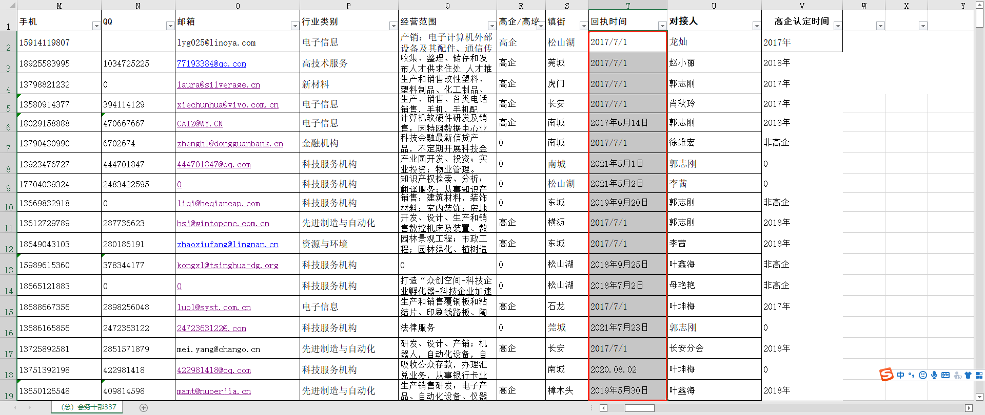

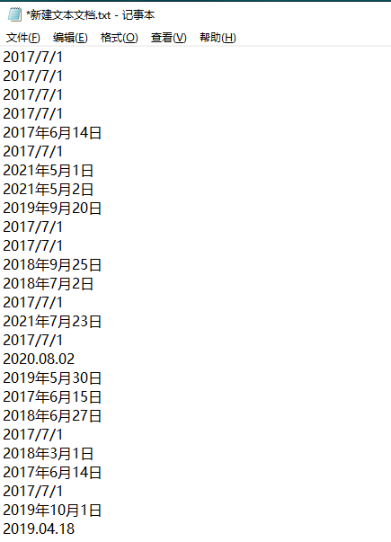

1. 在新建txt里把日期格式改成“yyyy-MM-dd”或者” yyyy/MM/dd”

用txt里的替换功能修改日期格式

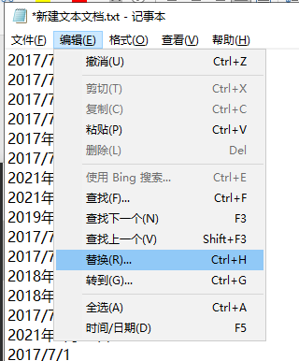

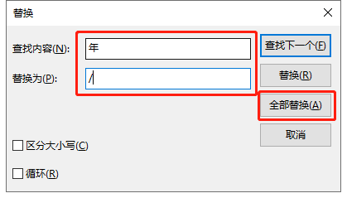

可以通过替换为空的方式删除多余格式

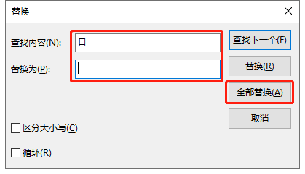 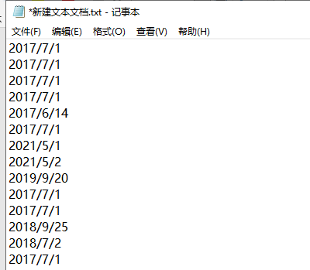

1. 将excel里放日期的位置改为”文本”格式

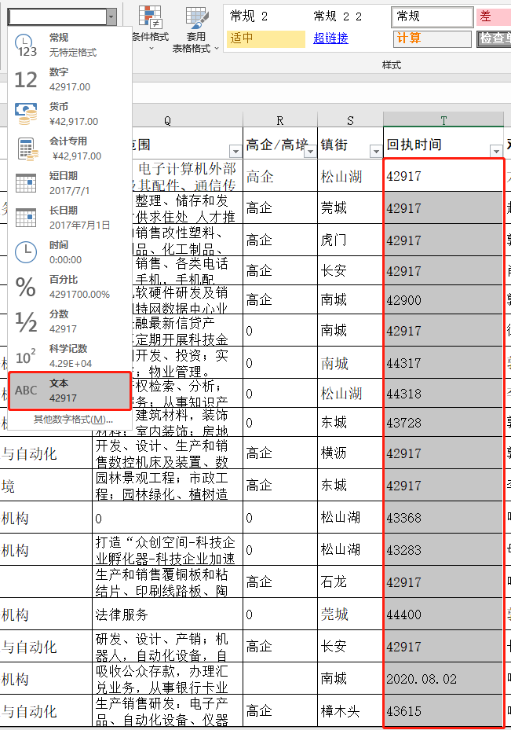

1. 将txt文件中修改后的日期复制到excel对应位置上

